Содержание

1. Введение 2

2. Дизайн. 3

3. Функционал. 5

4. Разработка программы. 7

5. Разработка сайта. 12

# 1. Введение

Программное средство АИС “Учёт сотрудников ВТК” было создано с целью автоматизации учёта сотрудников учебного заведения "ГБПОУ Волгоградский Технический Колледж” (рис. 1).

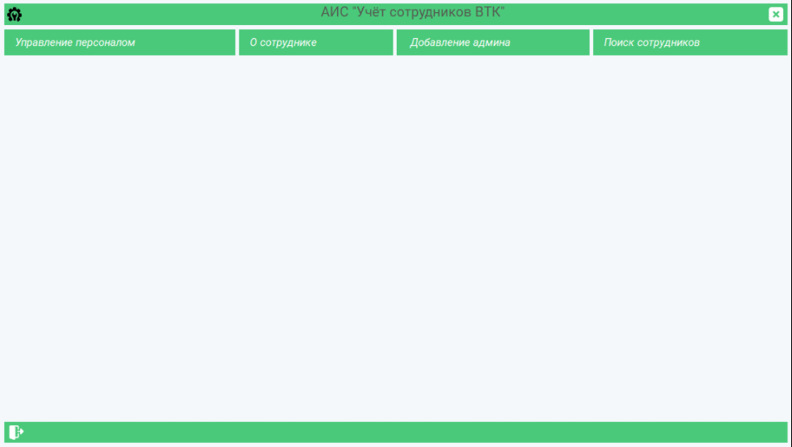

Рисунок 1 – основное меню программы

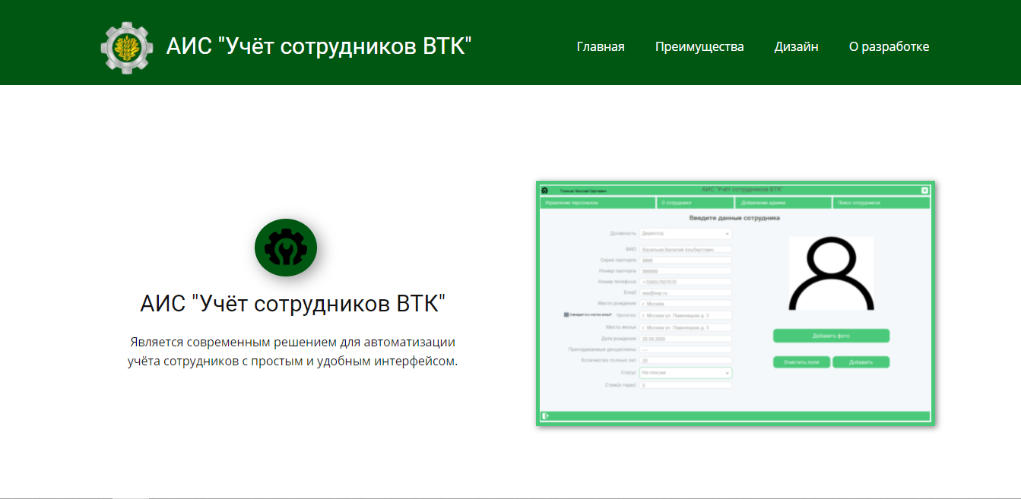Сайт АИС “Учёт сотрудников ВТК” был создан с целью возможности ознакомления преимущества программы, её дизайном, функционалом и этапах разработки (рис. 2).

Рисунок 2 – главная сайта

# 2. Дизайн.

Дизайн программы разрабатывался c помощью API Windows Forms и фреймворка Guna.UI2.WinForms на языке программирования С#. Программа выполнена в светло-зелёных тонах с учётом требований технического задания. Меню является адаптивным и интуитивно понятно. На рисунках 3, 4 и 5 показаны некоторые основные элементы программы.

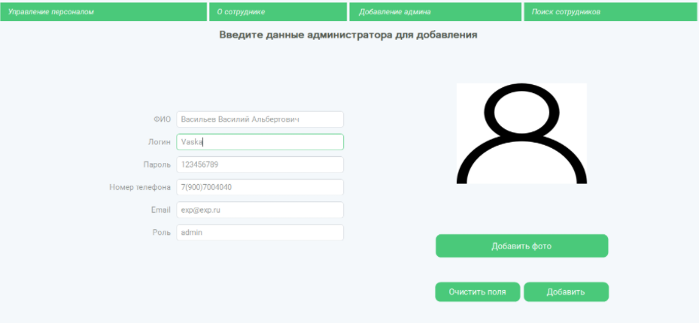

Рисунок 3 – добавление администратора

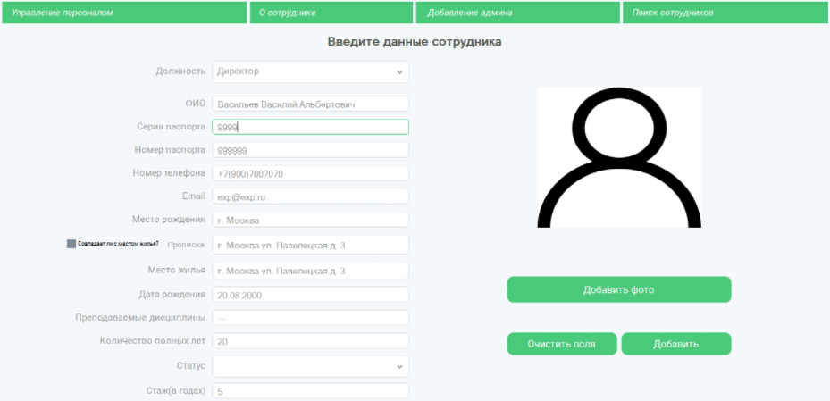

Рисунок 4 – окно добавления сотрудника

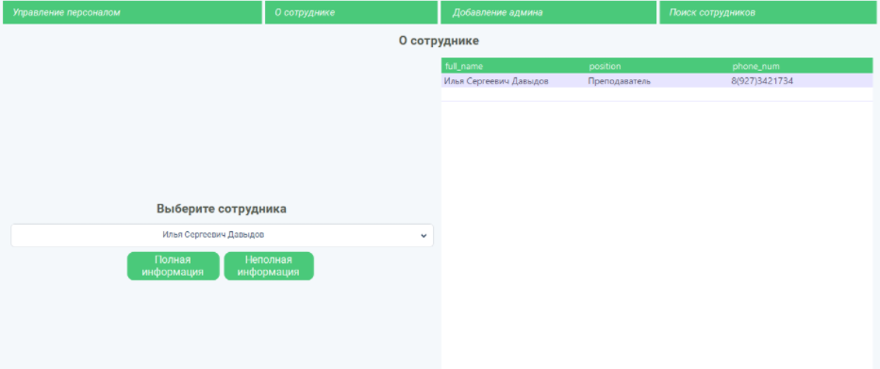

Рисунок 5 – просмотр информации о сотруднике

Дизайн сайта выполнен в тёмно-зелёных и белых тонах с ориентировкой на сайт учебного заведения ["ГБПОУ Волгоградский Технический Колледж”](http://www.volgtehkol.ru). Была реализована полная адаптация под любой тип устройств и функциональное меню (рис. 6, 7).

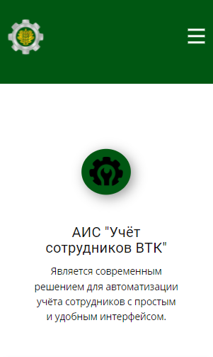

Рисунок 6 – мобильная версия

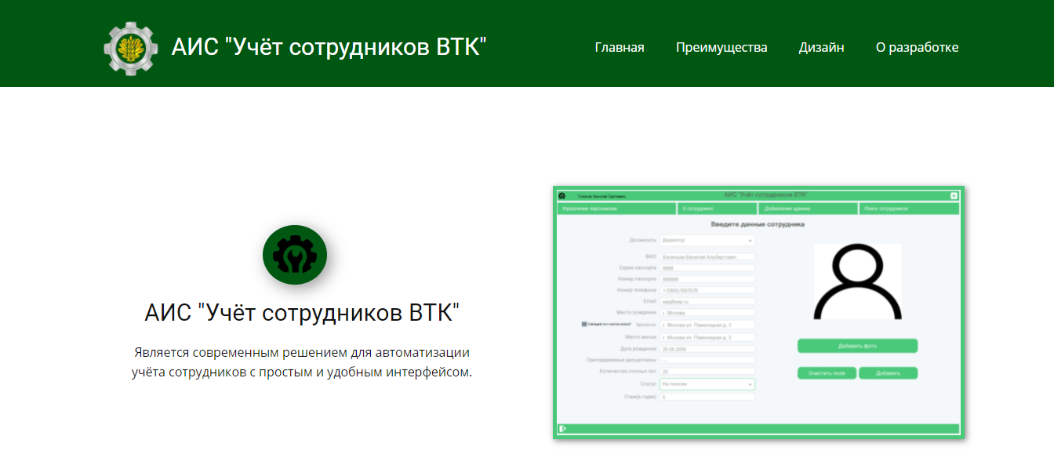

Рисунок 7 – desktop версия

# 3. Функционал.

В программе реализованы следующие возможности: добавление, редактирования и удаления данных о сотрудниках, ввод и вывод информации о сотрудниках, хранение, изменение и отображение данных, сортировка данных.

Реализовано меню, которое позволяет переходить к любому разделу сайта без необходимости прокручивания (рис. 8).

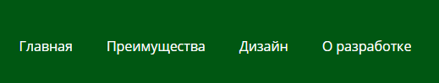

Рисунок 8 – меню сайта

При нажатии на “преимущества” сайт переходит к месту, где написаны преимущества программы (рис. 9).

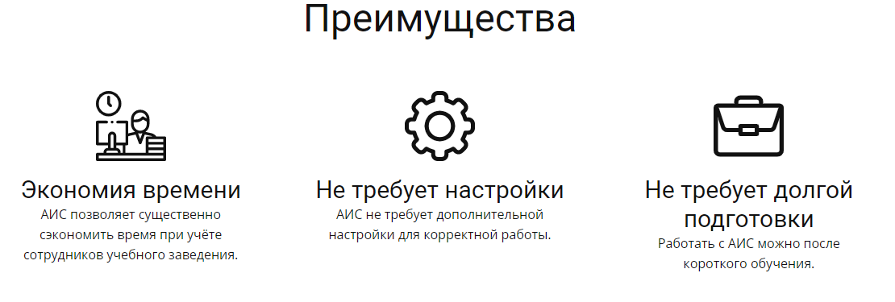

Рисунок 9 – преимущества программы

При нажатии на “дизайн” сайт переходит к месту, где предоставлены изображения дизайна программы (рис. 10) и расписана информация о нём (рис. 11).

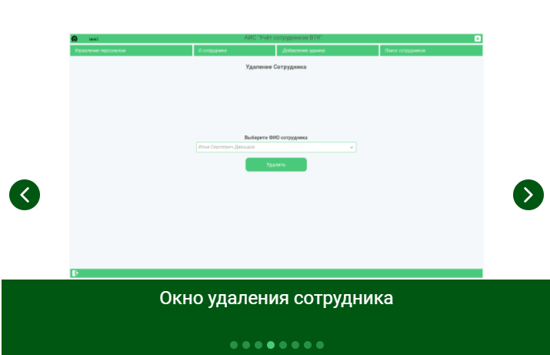

Рисунок 10 – дизайн программы

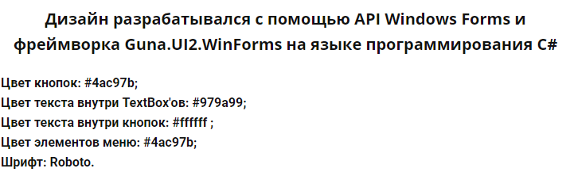

1

Рисунок 11 – информация о дизайне

При нажатии на “о разработке” сайт переходит к месту, где расписана информация о разработке АИС: на каком языке написана программа, что использовалось при разработке и другая информация (рис. 12).

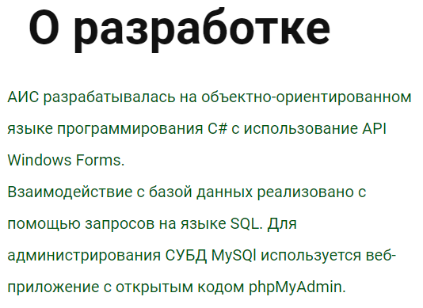

Рисунок 12 – о разработке

При нажатии на “главная” сайт переходит на начальную страницу сайта (рис. 2).

# 4. Разработка программы.

Программа разрабатывалась на объектно-ориентированном языке программирования C# с использование API Windows Forms. Взаимодействие с базой данных реализовано с помощью запросов на языке SQL. Для администрирования СУБД MySQl использовалось веб-приложение с открытым кодом phpMyAdmin.

При запуске программы открывается окно авторизации с полями ввода логина и пароля. Идея АИС заключается в том, что её сможет использовать только уполномоченный сотрудник ВТК, зарегистрированный как администратор. Была реализована проверка логина и пароля (рис. 13), выборка ФИО вошедшего администратора (рис. 14) и проверка роли, которая пропускает в основное меню (рис. 15)

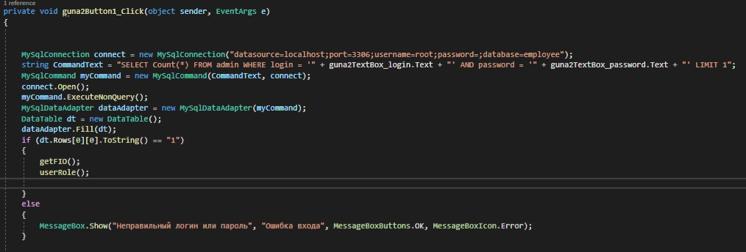

Рисунок 13 – проверка логина и пароля

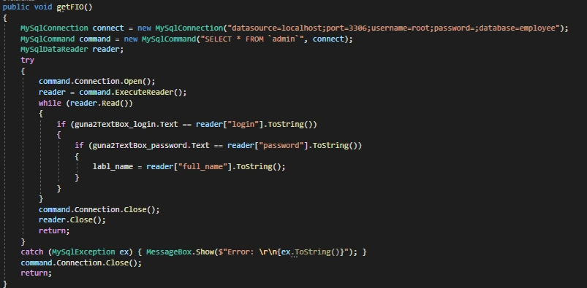

Рисунок 14 – выборка ФИО

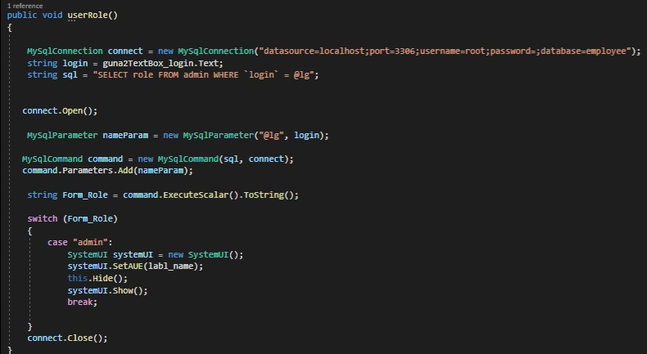

Рисунок 15 – проверка роли

После авторизации открывается основное меню, которое имеет приятный и простой дизайн, что минимизирует возникновение сложностей при работе с программой. Полная адаптация меню была реализована с помощью элемента API Windows Forms под названием tablelayoutpanel (рис. 16)

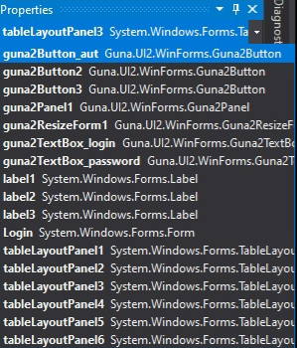

Рисунок 16 – реализация адаптивности

Имеется возможностью выхода из учётной записи для смены администратора (рис. 17). Имя текущего пользователя отображается в левом верхнем углу программы.

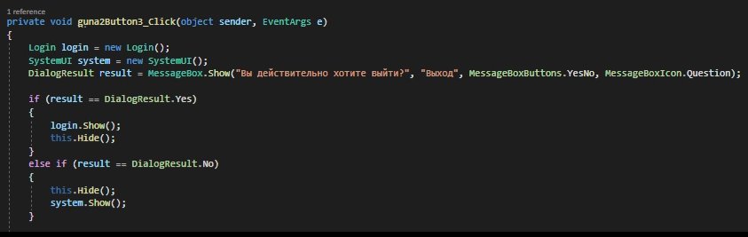

Рисунок 17 – выход из основного меню

Был реализован таймер, который по истечению четырёх минут бездействия выводит программу в окно авторизации (рис. 18)

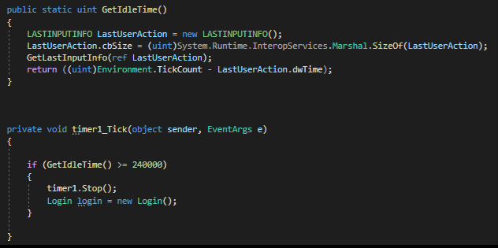

Рисунок 18 – реализация таймера

Основной функционал заключается в редактировании данных о сотрудниках, добавление новых сотрудников и администраторов, удаление сотрудников и администраторов. При помощи выборки реализован поиск сотрудников по должности или ФИО (рис. 19)

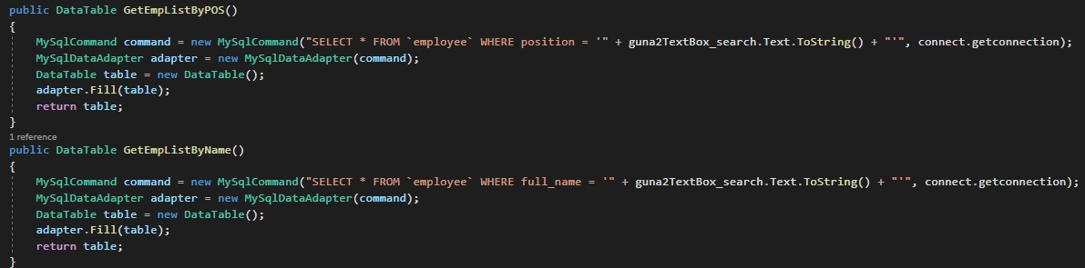

Рисунок 19 – выборка

Реализовано определение возраста в зависимости от вводимой даты рождения и автоматическое заполнение поля, если адрес проживания совпадает с местом прописки (рис. 20)

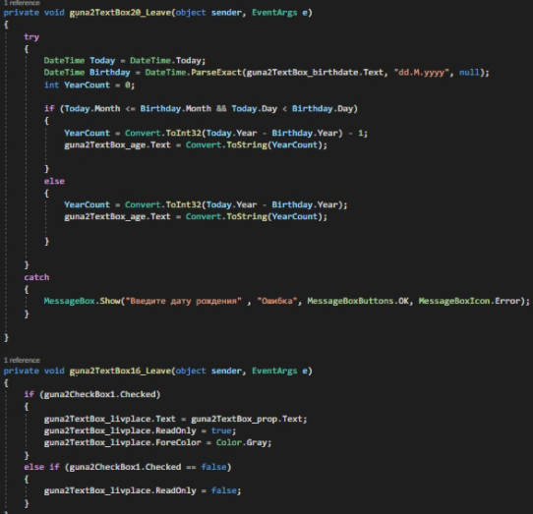

Рисунок 20 – автоматизация даты рождения и места жилья

Реализована возможность блокировки поля преподаваемых дисциплин, если выбранная должность не преподаватель (рис. 21)

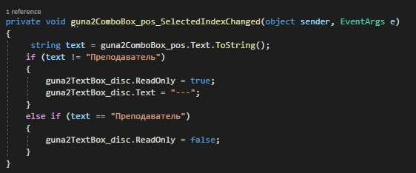

Рисунок 21 – блокировка поля

# 5. Разработка сайта.

Сайт разрабатывался на кроссплатформенном визуальном редакторе Nicepages с использованием Visual Code. На сайте размещены изображения с фрагментами кода программы, что позволяет больше узнать о том, как устроена программа внутри. Не смотря на то, что Nicepages далека от идеала и имеет недочёты, программа сильно упростила задачу разработки сайта АИС. С помощью Visual Code было реализовано перемещение по разделам сайта при помощи меню (рис. 22).

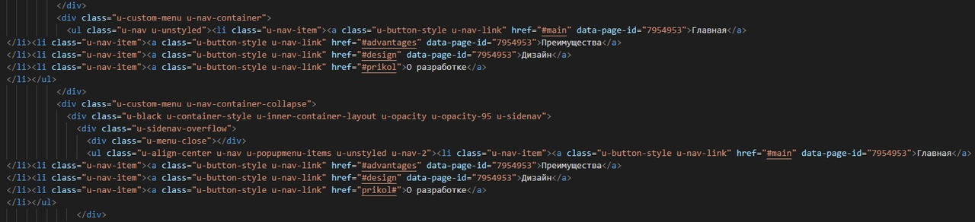

Рисунок 22 – функционал меню